EGZAMIN ÓSMOKLASISTY

Termin egzaminu

- 25 maja 2021 r. – egzamin z języka polskiego, który trwa 120 minut (+ 60 min. dla dyslektyka)
- 26 maja 2021 r. – egzamin z matematyki, który trwa 100 minut (+ 50 min. dla dyslektyka)
- 27 maja 2021 r. – egzamin z języka obcego nowożytnego, który trwa 90 minut (+ 45 min. dla dyslektyka)

Egzamin rozpoczyna się każdego dnia o godz. 9¹⁵

----------------------------------------------------------------------------
Przewodniczący Zespołu Egzaminacyjnego
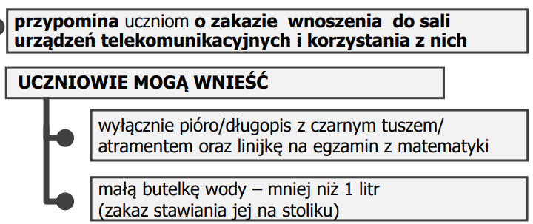
Przewodniczący Zespołu Nadzorującego egzamin w obecności ucznia losuje numer stolika.
Uczeń otrzymuje swoją imienną kopertę z naklejkami.
Członek Zespołu Nadzorującego egzamin na wykazie zdających odnotowuje numer miejsca i/lub zaznacza osoby nieobecne.

Tuż przed i po egzaminie – w sali egzaminacyjnej
Zdający ma:
a) obowiązek zakrywania ust i nosa do momentu zajęcia miejsca w sali egzaminacyjnej oraz każdorazowo, kiedy w sali egzaminacyjnej do zdającego podchodzi członek zespołu nadzorującego, aby odpowiedzieć na zadane przez niego pytanie, lub kiedy zdający opuszcza salę egzaminacyjną
b) zakaz kontaktowania się z innymi zdającymi
c) przestrzeganie higieny podczas kaszlu i kichania (zakrywanie ust zgięciem łokcia)
d) zakaz gromadzenia się w grupach, np. aby podzielić się między sobą wrażeniami po egzaminie.

Po rozdaniu arkuszy

    - Po rozdaniu arkuszy przewodniczący zespołu nadzorującego informuje zdających:
a) o obowiązku zapoznania się przed przystąpieniem do rozwiązywania zadań z instrukcją zamieszczoną na 1. oraz 2. stronie arkusza egzaminacyjnego, a następnie poleca zdającym:
- w arkuszu z języka polskiego
- w arkuszu z matematyki
- w arkuszu z języka obcego nowożytnego
b. sprawdzenie kompletności arkusza egzaminacyjnego, tj. czy arkusz egzaminacyjny zawiera (a) zeszyt zadań egzaminacyjnych oraz (b) kartę odpowiedzi
c. sprawdzenie, czy zeszyt zadań egzaminacyjnych zawiera wszystkie kolejno ponumerowane strony
d. sprawdzenie poprawności numeru PESEL na naklejkach przygotowanych przez OKE.

    - Uczeń zgłasza przewodniczącemu zespołu nadzorującego braki w arkuszu egzaminacyjnym i otrzymuje nowy arkusz egzaminacyjny z arkuszy rezerwowych.
    - Informację o wymianie arkusza egzaminacyjnego przewodniczący zespołu nadzorującego zamieszcza w protokole przebiegu egzaminu ósmoklasisty z danego przedmiotu w danej sali (załącznik 8). Wymianę arkusza egzaminacyjnego uczeń potwierdza podpisem w tym samym protokole.
    - W przypadku wystąpienia błędu w numerze PESEL zdający zwraca zespołowi nadzorującemu naklejki z błędnym numerem PESEL. w miejscach przeznaczonych na naklejkę przygotowaną przez OKE członek zespołu nadzorującego wpisuje odręcznie prawidłowy numer PESEL zdającego oraz identyfikator szkoły. Wykonując czynności, o których mowa powyżej, członkowie zespołu nadzorującego mają zakryte usta i nos, a na dłoniach mają rękawiczki.
    - Przewodniczący poleca, aby uczniowie zakodowali arkusz, wpisując w odpowiednie miejsca kod ucznia, PESEL, i przyklejając naklejkę – niezależnie od przedmiotu egzaminacyjnego na:

stronie tytułowej arkusza karcie odpowiedzi
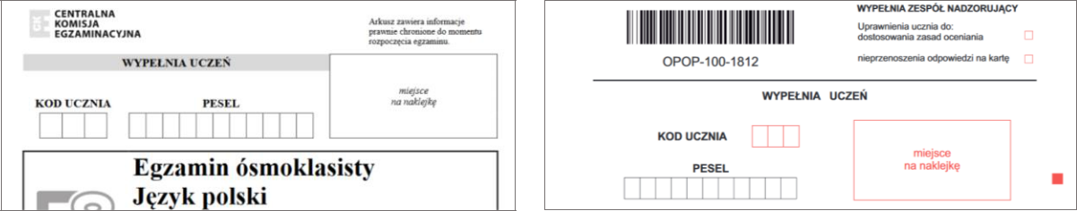

    - Uwaga: uczniowi z dysleksją arkusze koduje członek zespołu nadzorującego i zwraca uwagę, ze nie przenosi on odpowiedzi na kartę odpowiedzi. Wykonując czynności, o których mowa powyżej, członkowie zespołu nadzorującego mają zakryte usta i nos, a na dłoniach mają rękawiczki.
    - Przed rozpoczęciem egzaminu z danego przedmiotu członkowie zespołu nadzorującego sprawdzają w obecności uczniów poprawność zamieszczenia danych oraz naklejek, w arkuszu egzaminacyjnym. Sprawdzając poprawność danych, o których mowa powyżej, członkowie zespołu nadzorującego mają zakryte usta i nos, a na dłoniach mają rękawiczki.
    - Po zajęciu miejsca uczeń, który chce skontaktować się z Zespołem Nadzorującym podnosi rękę i oczekuje na podejście członka zespołu.
    - Członkowie zespołu odpowiadają tylko na pytania związane
z kodowaniem i rozumieniem instrukcji dla ucznia. W czasie trwania egzaminu ósmoklasisty uczniom nie udziela się żadnych wyjaśnień dotyczących zadań egzaminacyjnych ani ich nie komentuje.

JESZCZE RAZ W SKRÓCIE:
      - 25 maja 2021 r. – egzamin z języka polskiego, który trwa 120 minut (+ 60 min. dla dyslektyka)
  - 26 maja 2021 r. – egzamin z matematyki, który trwa 100 minut( + 50 min. Dla dyslektyka)
  - 27 maja 2021 r. – egzamin z języka obcego nowożytnego, który trwa 90 minut ( + 45 min. dla dyslektyka)

Egzamin rozpoczyna się każdego dnia o godz. 9¹⁵

W każdym dniu egzaminu uczniowie przychodzą do szkoły o wyznaczonej godzinie dla poszczególnej grupy, zbierają się przed szkołą w wyznaczonych miejscach, zostają wpuszczani do szkoły pojedynczo, sprawdzana jest legitymacja lub dokument tożsamości, mierzona jest temperatura, uczeń kieruje się do szatni, zostawia rzeczy osobiste w tym telefon, po czym udaje się pod wyznaczoną salę i po wylosowaniu numeru przez członka komisji egzaminacyjnej zajmuje wyznaczone miejsce oczekując na rozpoczęcie egzaminu.

ORGANIZACJA PRZED EGZAMINEM
- klasa 8a – godz. 8:10 – sala 206
- klasa 8b – godz. 8:20 – sala 101
- klasa 8c – godz. 8:30 – sala 201
- klasa 8d – godz. 8:40 – sala 205
- uczniowie piszący z wydłużonym czasem – dyslektycy – godz.- 8:45 – 102
- uczniowie piszący z wydłużonym czasem – orzeczenia + stan zdrowia – godz.- 8:45 – 103

O godzinie 9:00 przedstawiciele klas w towarzystwie członka zespołu egzaminacyjnego odbierają w sali numer 8 zestawy egzaminacyjne

O godzinie 9:15 – rozpoczęcie egzaminu

